Népesség
Ebben a feladatban az egyes földrészek népességét kell kiíratni a megadott adatok alapján, táblázatos formában:
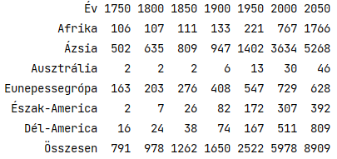
Nyisd meg a kapott nepesseg nevű programot, és oldd meg a következő feladatokat!
- A tömbök inicializálását már elvégeztük. Nézd meg a kódot! A földrészek olyan sorrendben vannak, mint a sorok a kétdimenziós tömbben.
- Írasd ki az adatokat a fenti minta alapján! A földrészek oszlop szélessége 20 karakter legyen, az adatok pedig 5 karakter széles oszlopokban legyenek.
- Összegezd az oszlopok adatait, és írasd az eredményeket az utolsó sorban a minta szerint!

Megoldás


